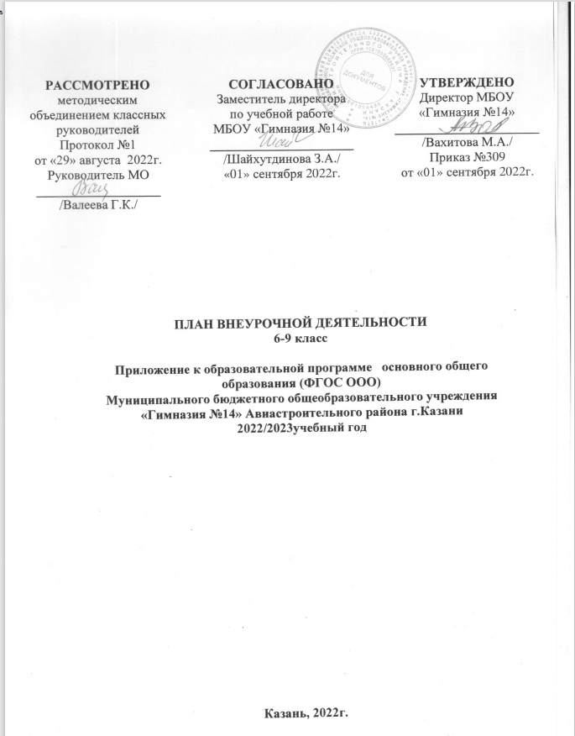

План внеурочной деятельности основного общего образования
План внеурочной деятельности МБОУ «Гимназия №14» Авиастроительного района г.Казани обеспечивает введение в действие и реализацию требований Федерального государственного образовательного стандарта начального общего образования, основного общего образования. В рамках реализации ФГОС основного общего образования (ФГОС ООО) осуществляется внеурочная деятельность в формах, отличных от классно-урочной, и направленная на достижение планируемых результатов освоения основной образовательной программы.
При составлении плана внеурочной деятельности основного общего образования на 2022/2023 учебный год МБОУ «Гимназия №14» руководствовалась следующими нормативными документами:
- Федеральный закон Российской Федерации от 29.12.2012г. № 273-ФЗ «Об образовании в Российской Федерации» (с изменениями, принятыми ГД от 29.06.2022г. и одобрением Советом Федерации от 08.07.2022г.)
- Приказ Министерства образования и науки Российской Федерации от 31.05.2021г. № 286 «Об утверждении и введении в действие федерального государственного образовательного стандарта начального общего образования» (с изменениями).
- Письмо Департамента общего образования Министерства образования и науки РФ от 12.05.2011 г. № 03-296 «Об организации внеурочной деятельности при введении федерального государственного образовательного стандарта общего образования»
- Письмо Департамента государственной политики в сфере воспитания детей и молодежи Министерства образования и науки РФ от 18.08.2017 г. № 09-1672 «О направлении методических рекомендаций»
- Приказ Министерства просвещения РФ от 22.03.2021 года №115 «Об утверждении Порядка организации и осуществления образовательной деятельности по основным общеобразовательным программам – образовательным программам начального общего, основного общего и среднего общего образования».
- Санитарных правил СП 2.4.3648-20 «Санитарно-эпидемиологические требования к организациям воспитания и обучения, отдыха и оздоровления детей и молодежи», утверждённых постановлением Главного государственного санитарного врача Российской Федерации от 28.09.2020 №28;
- Санитарных правил и норм СанПин 1.2.3685-21 «Гигиенические нормативы и требования к обеспечению безопасности и (или) безвредности для человека факторов среды обитания», утверждённых постановлением Главного государственного санитарного врача Российской Федерации от 28.01.2021 №2;
- Протоколом совещания с руководителями, заместителями руководителей органов исполнительной власти, осуществляющих государственное управление в сфере образования, руководителями муниципальных органов управления образованием по вопросам введения обновленных ФГОС начального общего и основного общего образования г.Москва №Д03-33/03пр от 28.06.2022г.

Цели и планируемые результаты внеурочной деятельности:
В соответствии с Федеральным государственным образовательным стандартом начального и основного общего образования внеурочная деятельность, как и учебная деятельность на уроке, направлена на решение задач воспитания и социализации учащихся.

Внеурочная деятельность – это образовательная деятельность, осуществляемая в формах, отличных от классно-урочной, и направленная на достижение школьниками личностных, метапредметных и предметных результатов.
Внеурочная деятельность направлена на:
- создание условий для развития личности ребёнка, развитие его мотивации к познанию и творчеству;
- приобщение обучающихся к общечеловеческим и национальным ценностям и традициям (включая региональные социально-культурные особенности);
- профилактику асоциального поведения;
- создание условий для социального, культурного и профессионального самоопределения, творческой самореализации школьника, его интеграции в систему отечественной и мировой культуры;
- обеспечение целостности процесса психического и физического, умственного и духовного развития личности обучающегося;
- развитие взаимодействия педагогов с семьями обучающихся.

Цель организации внеурочной деятельности – обеспечение достижения планируемых результатов Стандарта: создание условий для становления и развития личности обучающихся, формирования их общей культуры, духовно-нравственного, гражданского, социального, интеллектуального развития, самосовершенствования, обеспечивающего их социальную успешность, развития творческих способностей, сохранения и укрепления здоровья. Таким образом, основной целью организации внеурочной деятельности школы является формирование ключевых компетенций учащихся: информационной, коммуникативной, проблемной, кооперативной или компетенции по работе в сотрудничестве.

Результат внеурочной деятельности - развитие на основе освоения универсальных учебных действий, познания и освоения мира – личности обучающегося, его активной учебно-познавательной деятельности, формирование его готовности к саморазвитию и непрерывному образованию.

Объем внеурочной деятельности:

Классы | 6 | 7 | 8 | 9
Количество часов в год | 238 | 238 | 238 | 246,5
Количество часов в неделю | 7 | 7 | 7 | 9,5

Направления и формы организации внеурочной деятельности
Внеурочная деятельность организуется по направлениям развития личности:
- духовно- нравственное;
- общеинтеллектуальное;
- общекультурное;
- социальное;
- спортивно-оздоровительное.
Духовно-нравственное направление реализуется в соответствии с программой духовно-нравственного воспитания учащихся. Направлено на духовно-нравственное развитие и воспитание в каждом ученике гражданина и патриота, предусматривающее принятие ими моральных норм, нравственных установок и национальных ценностей; на раскрытие способностей и талантов учащихся, подготовку их к жизни в высокотехнологичном конкурентном мире.
Общеинтеллектуальное направление предполагает организацию познавательной деятельности, направленной на самостоятельное приобретение обучающимися нового знания или нового алгоритма приобретения знаний, творческих подходов к организации познавательной деятельности. Цель работы в этом направлении. - формирование целостного, осознанного отношения к знаниям, к самому процессу познания.

Общекультурное направление предполагает развитие эмоционально-образного и художественно-творческого мышления во внеурочной деятельности, что позволяет обучающимся ощущать свою принадлежность к национальной культуре, повышает чувство личной самодостаточности. Цель - формирование ценностного отношения к прекрасному, представлений об эстетических идеалах и ценностях.

Социальное направление (социально- преобразующее творчество) - создание условий для перевода обучающегося в позицию активного члена гражданского общества, способного самоопределяться на основе общепринятых ценностей, а также вырабатывать собственное понимание заданных извне целей, разрабатывать проекты преобразования общества, реализовывать данные проекты.

Спортивно-оздоровительное направление строится с опорой на Программу формирования культуры здорового и безопасного образа жизни обучающихся.

Формы организации образовательной деятельности, чередование учебной и внеурочной деятельности в рамках реализации основных образовательных программ начального общего и основного общего образования определяет образовательная организация.
Чередование учебной и внеурочной деятельности устанавливается календарным учебным графиком образовательной организации. Время, отведённое на внеурочную деятельность, не учитывается при определении максимально допустимой недельной нагрузки обучающихся.
Внеурочная деятельность организуется в таких формах как художественные, культурологические, филологические, хоровые студии, сетевые сообщества, школьные спортивные клубы и секции, конференции, олимпиады, военно-патриотические объединения, экскурсии, соревнования, поисковые и научные исследования, общественно полезные практики и другие формы на добровольной основе в соответствии с выбором участников образовательных отношений.

Традиционные формы организации деятельности: кружки, факультативы, научные общества учащихся, а также экскурсии, походы, познавательные игры и беседы, разнообразные учебные и учебно-исследовательские проекты. Разнообразные конкурсы рисунков, рассказов, сочинений. К формам внеурочной деятельности относят олимпиады, конференции, интеллектуальные марафоны. Возможны дополнительные образовательные модули, спецкурсы, школьные научные общества, учебные научные исследования, практикумы и т. д., проводимые в формах, отличных от урочной (классно-урочной).

Программы, направленные на формирование ценности здоровья и здорового образа жизни, предусматривают разные формы организации занятий: секции, конкурсы, спортивные праздники, викторины, экскурсии, Дни здоровья. Количество занятий внеурочной деятельности для каждого обучающегося определяется его родителями (законными представителями) с учетом занятости обучающегося во второй половине дня.

Распределение часов плана внеурочной деятельности основного общего образования

Направление | 6 | 7 | 8 | 9
Духовно-нравственное | 2 | 2 | 2 | 2
Общекультурное | 1 | 1 | 1 | 0,5
Общеинтеллектуальное | 1 | 1 | 1 | 0,5
 |  |  |  | 0,5
 |  |  |  | 0,5
 |  |  |  | 0,5
 |  |  |  | 0,5
 |  |  |  | 1
 |  |  |  | 0,5
Социальное | 2 | 2 | 2 | 2
 |  |  |  | 0,5
Спортивно-оздоровительные | 1 | 1 | 1 | 0,5
ИТОГО: | 7 | 7 | 7 | 9,5

- Духовно-нравственное направление

№ | Название программы | Класс | Объем |  | Особенности программы
№ | Название программы | Класс | в год | в неделю | Особенности программы
1. | «Уроки  нравственности в  произведениях  русских и  зарубежных  писателей» | 6 | 34 | 1 | Программа разработана на пять лет обучения – с 5-го по 9-ый  класс. Направлена на формирование личностью вместе с  учителями, семьей и сверстниками нравственности, патриотизма  и гражданственности; подготовку человека, готового к  полноценной жизни в современном обществе.
1. |  | 7 | 34 | 1
1. |  | 8 | 34 | 1
1. |  | 9 | 34 | 1
1. | Классные часы  «Разговор о  важном»  (воспитательные  мероприятия) | 6 | 34 | 1 | Программа предполагает знакомство учеников с общественно-  политической жизнью страны, событиями их региона.  Программа разработана на курс с 1 по 11 класс. Является  важным элементом духовно-нравственного развития  обучающихся в рамках воспитательных мероприятий школы.
1. |  | 7 | 34 | 1
1. |  | 8 | 34 | 1
1. |  | 9 | 34 | 1

- Общекультурное направление

№ | Название программы, направление | Класс | Объем |  | Особенности программы
№ | Название программы, направление | Класс | в год | в неделю | Особенности программы
1. | «Пешком по  Казани» | 6 | 34 | 1 | Программа разработана на три года обучения – с 6-го по 8-ой  класс. Направлена на эмоционально-ценностное восприятие  городских объектов, музейных экспозиций как части не только  отечественного, но и всемирного культурного наследия, на  формирование личностных, коммуникативных, познавательных и  регулятивных учебных умений школьников.
1. | «Пешком по  Казани» | 7 | 34 | 1
2. | «Смысловое  чтение» | 8 | 34 | 1 | Программа разработана на два обучения – с 8-го по 9-ый класс.  Направлена на формирование и развитие основ читательской  компетенции, способствующей достижению результативности  обучения по всем предметам образовательной программы школы;  формирование функциональной грамотности обучающихся как  элемента общей культуры человека, живущего в открытом  информационном пространстве.
2. | «Смысловое  чтение» | 9 | 17 | 0,5

- Общеинтеллектуальное направление

№ | Название программы, направление | Класс | Объем |  | Особенности программы
№ | Название программы, направление | Класс | в год | в неделю | Особенности программы
1. | «Математическое  конструирование» | 6 | 34 | 1 | Программа содержит все необходимые разделы и соответствует  современным требованиям, предъявляемым к программам  внеурочной деятельности для учащихся 5-9 классов,  обучающихся в режиме ФГОС, и позволяет учащимся  осуществлять различные виды проектной деятельности, оценивать  свои потребности и возможности и сделать обоснованный выбор  профиля обучения в старшей школе.
1. | «Математическое  конструирование» | 7 | 34 | 1
1. | «Математическое  конструирование» | 8 | 34 | 1

4. | «Занимательная информатика» | 9 | 17 | 0,5 | Программа направлена на обеспечение дальнейшего развития информационных компетенций ученика, готового к работе в  условиях развивающегося информационного общества и возрастающей конкуренции на рынке труда
5. | «Мир химии» | 9 | 17 | 0,5 | Программа направлена на пробуждение у обучающихся интереса к химической науки, стимулирование дальнейшего изучения химии. Химические знания, сформированные на внеурочных занятиях, помогут обучающимся в подготовке к экзамену по химии и в дальнейшем осознанно выбрать направление  профильного обучения.
6. | «Линия жизни» | 9 | 17 | 0,5 | Программа направлена на расширение и систематизацию знаний обучающихся о важнейших признаках основных царств живой природы: животных, растений, грибов, бактерий и простейших организмов; классификации растений и животных: отдел (тип), класс; об усложнении растений и животных в процессе эволюции; о биоразнообразии как основы  устойчивости биосферы и результата эволюции.
7. | «Избранные вопросы математики» | 9 | 34 | 1 | Программа направлена на овладение конкретными математическими знаниями, необходимыми для применения в практической деятельности; интеллектуальное развитие обучающихся, формирование качеств мышления; формирование представлений о математических идеях и методах; формирование представлений о математике как части общечеловеческой  культуры, понимания значимости математики для общественного прогресса.
8. | «Физика в задачах» | 9 | 17 | 0,5 | Программа направлена на создание условий для социализации личности; формирование научных представлений, которые составляют первоначальные основы нравственной, правовой, экономической и экологической культуры; содействие воспитанию гражданственности, ориентации учащихся на повышение интереса к изучению физики, развитие познавательных и творческих способностей учащихся,  формирование умений применять полученные знания на практике, подготовке к ОГЭ.

9. | «Историческая география» | 9 | 17 | 0,5 | Программа направлена на формирование ряда информационных и организационных компетенций, которые в обобщенном виде понимаются как «способность действовать в ситуации неопределенности при решении актуальных для личности  проблем»; на формирование научных представлений об историческом развитии географического пространства.
10. | «Английский  язык для эрудитов и покорителей  олимпа» | 9 | 17 | 0,5 | Программа направлена на создание организационно- педагогических условий, способствующих раскрытию и  развитию интеллектуального, творческого потенциала детей для участия в олимпиадах и конкурсах по английскому языку.

- Социальное направление
№ | Название программы, направление | Класс | Объем |  | Особенности программы
№ | Название программы, направление | Класс | в год | в неделю | Особенности программы
1 | «Функциональная  грамотность» | 6 | 34 | 1 | Программа разработана для изучения функциональной  грамотности, как совокупности знаний и умений, обеспечивающих  полноценное функционирование человека в современном  обществе, ее развитие у школьников необходимо не только для  повышения результатов мониторинга PISA, как факта  доказательства выполнения Правительством РФ поставленных  перед ним Президентом задач, но и для развития российского  общества в целом.
1 | «Функциональная  грамотность» | 7 | 34 | 1
1 | «Функциональная  грамотность» | 8 | 34 | 1
1 | «Функциональная  грамотность» | 9 | 34 | 1
2 | «Выбор профиля –  шаг к профессии» | 6 | 34 | 1 | Программа разработана на 1 год обучения и направлена на  формирование готовности обучающихся к выбору профиля  обучения и к профессиональному самоопределению с учетом  личностных особенностей и возможностей рынка труда,
2 | «Выбор профиля –  шаг к профессии» | 7 | 34 | 1

формирование профориентационных компетенций ученика, необходимых для решения практико-ориентированных задач,
возникающих на протяжении всей его жизни, связанных с профессиональной ориентацией и социализацией.
 |  | 8 | 34 | 1
 |  | 9 | 34 | 1
3. | «Практическое  обществознание» | 9 | 17 | 0,5 | Программа направлена на формирование всесторонне  образованной личности, умеющей ставить цели, организовывать  свою деятельность, оценивать результаты своего труда, применять  обществоведческие знания в жизни. Изучение обществознания как  возможность познавать, изучать и применять знания в конкретной  жизненной ситуации. Изучение данной программы позволит  учащимся лучше ориентироваться в различных ситуациях.

- Спортивно-оздоровительное направление

№ | Название программы, направление | Класс | Объем |  | Особенности программы
№ | Название программы, направление | Класс | в год | в неделю | Особенности программы
2. | «Подвижные игры с элементами спортивных игр» | 6 | 34 | 1 | Программа внеурочной деятельности направлена на оздоровительную работу с обучающимися, проявляющими интерес к физической культуре и спорту, на укрепление здоровья, на повышение физической подготовки и снятие психологического напряжения после умственной работы на уроках.
3 | «Навстречу ГТО» | 7 | 34 | 1 | Программа внеурочной деятельности направлена на формирование  разносторонней физически развитой личности, способной активно  использовать ценности физической культуры для укрепления и  сохранения здоровья через привлечение к выполнению норм  ВФСК «ГТО».
3 | «Навстречу ГТО» | 8 | 34 | 1
3 | «Навстречу ГТО» | 9 | 17 | 0,5

